**Employee Attendance Form GUI**

1. Tampilan Utama

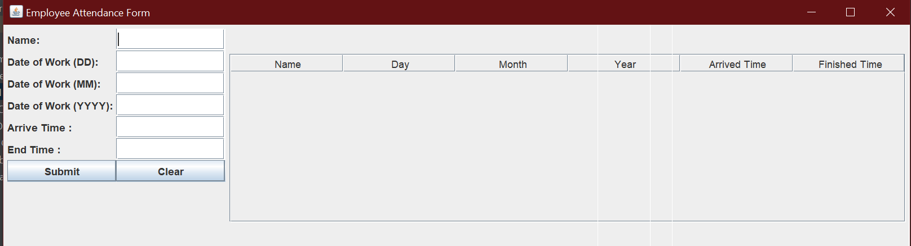

1. Memasukan semua input dengan benar

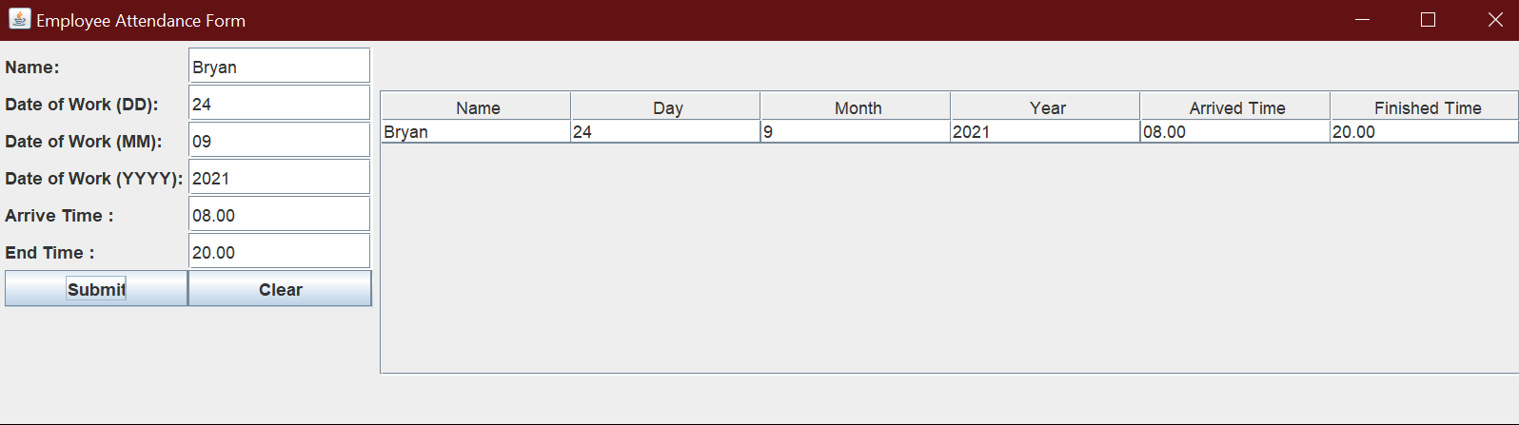

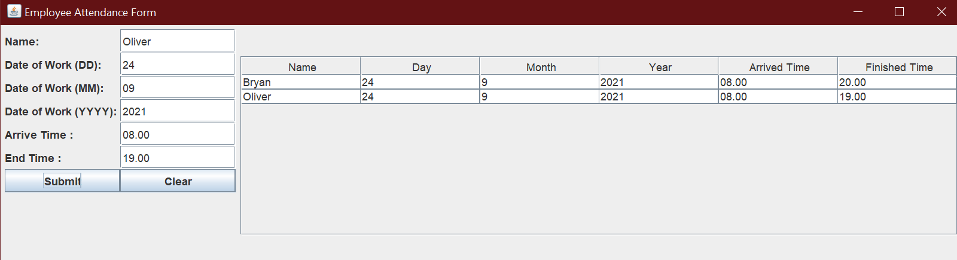

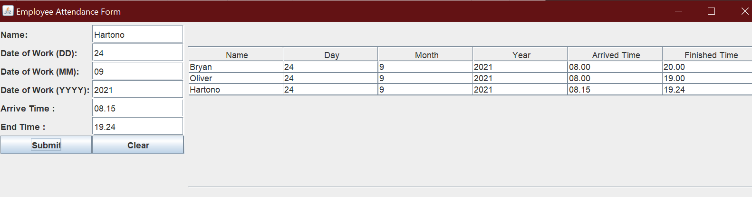

1. Fungsi Clear akan mengosongkan tabel

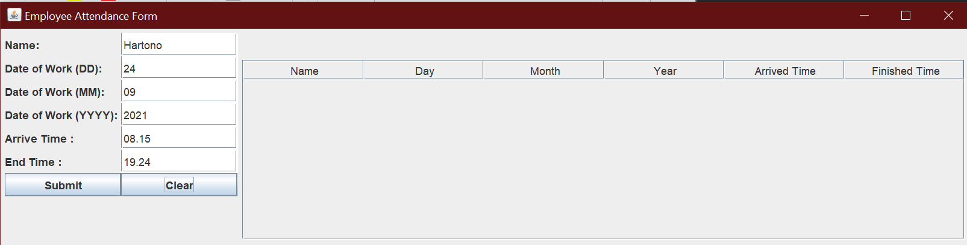

1. Exception bila ada kolom kosong

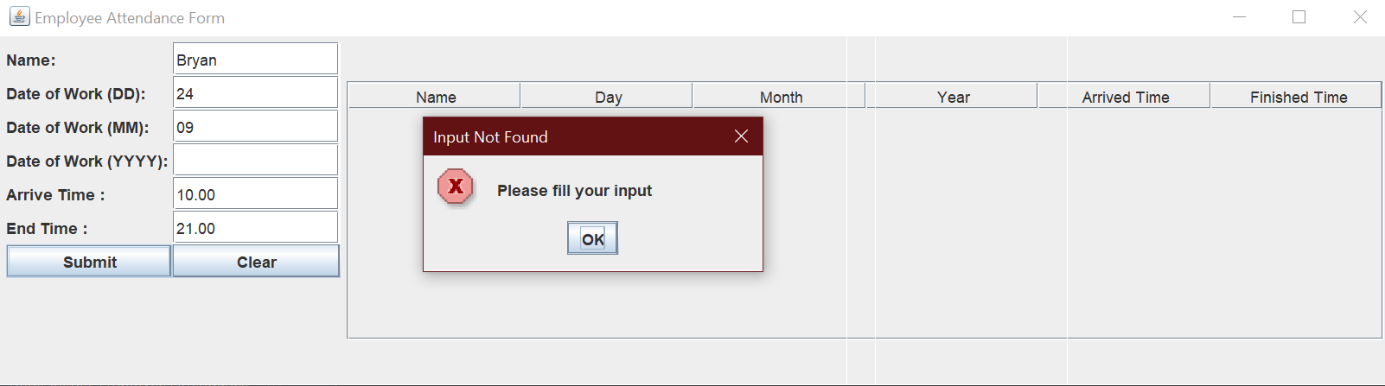

1. Exception bila tipe data salah

